Họ tên sinh viên | MSSV | Lớp (thứ - tiết) | 
Lê Quốc Khánh | 24161276 | Lớp thứ 6 – tiết 1-5
Chú ý: Sinh viên thay bằng QR code của mã số sinh viên (ví dụ: 23119012), có thể tham khảo tại https://barcode.tec-it.com)
Quick Question: chapter 03.
I. Introduction & Review (Giới thiệu và ôn tập)
- Trình bày lại "Analog Design Octagon" và bộ công cụ phân tích mạch (Circuit Analysis Toolkit: KCL, KVL, Thevenin/Norton, mô hình tín hiệu nhỏ) đã được ôn tập ở đầu chương. Vì sao các công cụ này là nền tảng bắt buộc trước khi phân tích các tầng khuếch đại đơn?
- Analog Design Octagon gồm 8 tiêu chí: độ lợi, tốc độ, công suất tiêu thụ, điện áp nguồn, biên độ dao động điện áp, độ tuyến tính, nhiễu và trở kháng vào/ra. Các tiêu chí có sự đánh đổi; ví dụ, tăng tốc độ thường cần tăng công suất.
- Bộ công cụ phân tích mạch:
  - KCL: tổng dòng vòng vào một nút bằng tổng dòng ra
  - KV: tổng đại số điện áp trong một vòng kín bằng 0
  - Thevenin/Norton: rút gọn mạng tuyến tính thành một nguồn áp nối tiếp điện trở hoặc nguồn dòng song song điện trở
  - Mô hình tín hiệu nhỏ: tuyến tính hóa MOSFET quanh điểm phân cực DC bằng g_{m}, g_{mb}, r_{o}. Nguồn áp DC lý tượng được ngắn mạch, còn nguồn dòng DC lý tưởng được hở mạch
- Đây là những nền tảng bắt buộc vì giúp chúng ta co thể xác dịnh được điểm làm việc, lập và đơn giản hóa phương trình mạch, từ đó tính độ lợi A_{g}, trở kháng vào R_{in}, trở kháng ra R_{out,} và hiểu hoạt động của các tầng khuếch đại đơn.
- Nêu tên 4 loại tầng khuếch đại đơn tầng cơ bản sẽ được học trong chương này (CS, source follower/CD, CG, cascode). Với mỗi loại, cho biết tín hiệu vào và tín hiệu ra được lấy ở cực nào của MOSFET, cực còn lại được nối như thế nào (AC ground hay không).
- Common-source (CS): tín hiệu vào tại gate, ra tại drain, source nối AC groiund trong cấu hình cơ bản
- Source follower/Common-drain (CD) – máng chung: tín hiệu vào tại gate, ra tại souce, drain nối VĐ nên là AC ground.
- Common-gate (CG): tín hiệu vào tại source, ra tại drain, gate nối điện áp phân cực cố định Vb nên là AC ground
- Cascode: tín hiệu vào tại gate M₁, ra tại drain M₂. Source M₁ và gate M₂ nối AC ground, nút nối drain M₁ với source M₂ không phải AC ground
II. Common-Source Amplifier (Tầng khuếch đại Common-Source)
- Xây dựng mô hình tín hiệu nhỏ (small-signal model) của tầng CS trong vùng saturation, và suy ra biểu thức độ lợi điện áp Av khi bỏ qua ro.
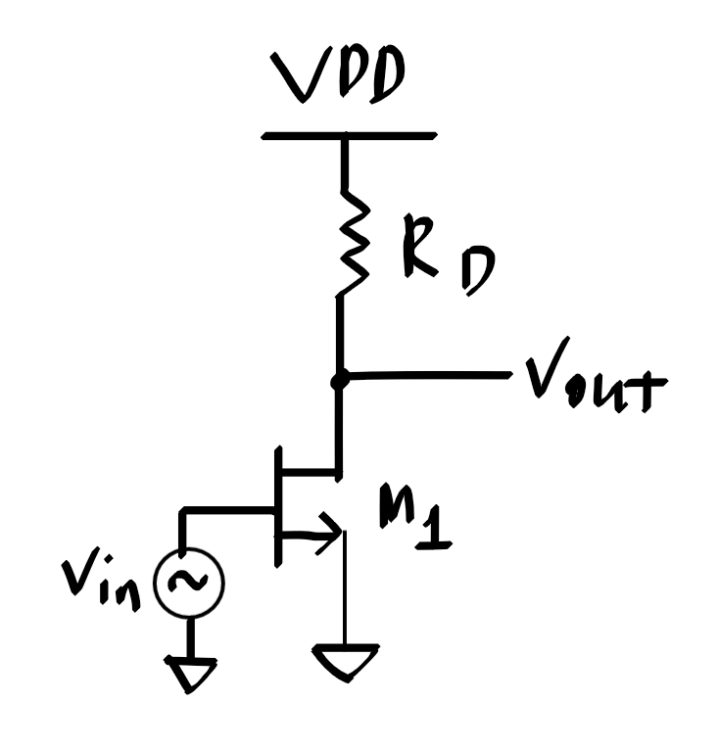
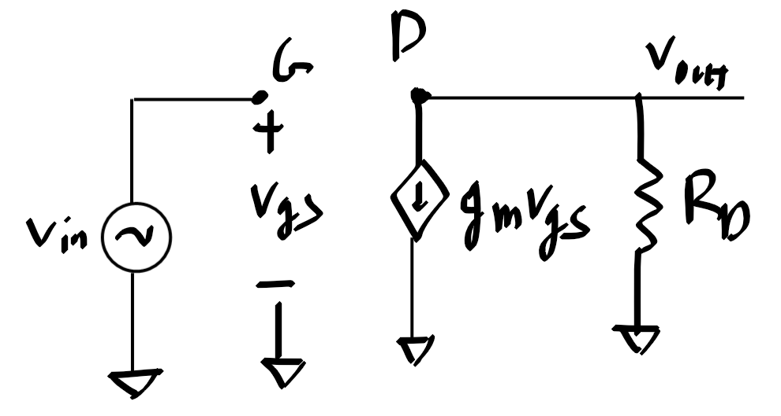
Mô hình tín hiệu nhỏ: Với tầng CS có source nối đất, MOSFET hoạt động trong vùng bão hòa. Bỏ qua $r_{o }(r_{o }→ ∞)$ dòng vào gate bằng 0. Source và Bulk nối đất nên $v_{gs}= v_{in}$
Suy ra độ lợi. Áp dụng KCL tại Drain:
$$\frac{v_{out}}{R_{D}}+ g_{m}v_{gs}=0→ v_{out}= -g_{m}v_{in}R_{D}$$
Do đó:
$$A_{v}= \frac{v_{out}}{v_{in}}=-g_{m}R_{D}$$
- Khi đưa ro (do channel-length modulation) vào mô hình, biểu thức Av thay đổi như thế nào? Định nghĩa "độ lợi nội tại" (intrinsic gain) gm·ro và giải thích ý nghĩa vật lý của nó (giới hạn độ lợi tối đa mà một tầng CS đơn có thể đạt được).
Khi xét điều biến chiều dài kênh, điện trở r_{o} nằm giữa drain và source, nên song song với R trong mô hình tín hiệu nhỏ. Độ lợi trở thành:
$$A_{v}= {-g}_{m}(R_{D} || r_{o})$$
Do $R_{D} || r_{o}<R_{D}$, độ lớn độ lợi giảm so với trường hợp bỏ qua r_{o}.
Độ lợi nội tại là tích g_{m}r_{o}, với r_{o} ≈ $\frac{1}{λI_{D}}$ . Khi tải có điện trở tiến tới vô cùng:
$$A_{v}→ {-g}_{m}r_{o}→{|A_{v}|}_{max}=g_{m}r_{o}$$
Ý nghĩa vật lý: do điều biến chiều dài kênh, dòng I_{D} vẫn thay đổi theo V_{DS} ngay trong vùng bão hòa, làm r_{o} hữu hạn. Vì vậy, tăng R_{D} chỉ giúp độ lợi tiến gần giới hạn g_{m}r_{o} không thể vượt qua giới hạn này đối với tầng CS đơn dùng tải thụ động hoặc nguồn dòng lý tưởng, tại cùng điểm phân cực.
- Từ góc nhìn đường tải (load-line view), giải thích tại sao độ lợi của tầng CS tăng khi điện trở tải RD tăng, và nêu giới hạn thực tế nào ngăn việc tăng RD tùy ý (headroom điện áp, điểm làm việc DC).
Đường tải của tầng CS có phương trình:
$$I_{D}=\frac{V_{DD}-V_{out}}{R_{D}}$$
với độ dốc trên đồ thị $I_{D}$ - $V_{out}$ là $\frac{-1}{R_{D}}$. Khi $R_{D }$tăng, đường tải thoải hơn, cùng một biến thiên dòng $ΔI_{D}$tạo ra biến thiên điện áp $ΔV_{out}=-R_{D}ΔI_{D}$lớn hơn. Vì vậy, độ lớn độ lợi tăng, nếu giữ cùng điểm phân cực:
|A_{v}| = g_{m}(R_{D} || r_{o})
Không thể tăng R_{D} tùy ý vì:
- Giới hạn headroom: với $I_{DQ}$cố định, $V_{out,Q}=V_{DD}-I_{DQ}R_{D}$ giảm khi $R_{D}$tăng, làm giảm khoảng dao động xuống của ngõ ra. Nếu $V_{out}<V_{GS}-V_{TH}$, MOSFET vào vùng triode, gây méo.
- Thay đổi điểm làm việc DC: nếu không điều chỉnh phân cực, tăng $R_{D}$sẽ dịch chuyển điểm $Q$, có thể làm thay đổi $I_{D}$, $g_{m}$và vùng hoạt động.III. CS Amplifier with Practical Loads (Tầng CS với tải thực tế)
- Giới hạn $r_{o}$: khi $R_{D}$rất lớn, độ lợi chỉ tiến gần $g_{m}r_{o}$tại điểm phân cực đang xét.
- So sánh 3 loại tải thực tế của tầng CS: điện trở tải thuần, tải diode-connected (NMOS hoặc PMOS), và tải nguồn dòng (current-source load). Với mỗi loại, nêu biểu thức Av tương ứng và đánh đổi giữa độ lợi, headroom và độ tuyến tính.
- Tải điện trở thuần R_{D}
$A_{v}= {-g}_{m1}($R_{D} || r_{o1}) ≈ ${-g}_{m1}$R_{D}
Tăng R_{D} giúp tăng độ lớn độ lợi nhưng làm tăng sụt áp DC I_{D}R_{D}, giảm headroom. Điện trở có đặc tính tuyến tính, nhưng toàn tầng vẫn chịu tính phi tuyến của MOSFET.
- Tải diode-connected
Bỏ qua CLM:
  - Tải NMOS, bulk, Tải NMOS, bulk nối đất, source nối ngõ ra:
$$A_{v} ≈ -\frac{g_{m1}}{g_{m2 + }g_{mb2}}$$
  - Tải PMOS, bulk nối source:
$$A_{v} ≈ -\frac{g_{m1}}{g_{m2 }}$$
Độ lợi thường thấp hơn tải nguồn dòng, chủ yếu phụ thuộc tỉ số kích thước transistor. Tải tiêu tốn khoảng một V_{GS} hoặc V_{SG}, nên cần độ lợi lớn sẽ gặp hạn chế headroom. Với dòng bằng nhau và bỏ qua CLM, body effect, đặc tuyến truyền đạt có thể gần tuyến tính nhờ tỉ số hỗ dẫn gần không đổi.
- Tải nguồn dòng bằng MOSFET bão hòa
A_{v}​ = −g_{m1}​(r_{o1}​ ∥ r_{o2}​)
Điện trở tải lớn giúp đạt độ lợi cao mà không cần sụt áp DC lớn như điện trở thuần. Tuy nhiên, cả hai transistor phải giữ bão hòa; với NMOS khuếch đại và PMOS tải:
V_{OV1}​ ≤ V_{out}​ ≤ V_{DD} ​− V_{OV2​}
Tải có dòng gần không đổi, nhưng không tự tuyến tính hóa toàn tầng. Độ lợi cao khiến biên độ tín hiệu vào cho phép nhỏ hơn trước khi ngõ ra bị méo hoặc cắt đỉnh.
- Giải thích vì sao độ lợi của tầng CS dùng tải diode-connected chủ yếu phụ thuộc tỉ số kích thước (W/L) mà gần như không phụ thuộc dòng phân cực ID (khi bỏ qua CLM). Phân tích ảnh hưởng của việc dòng phân cực hai nhánh không bằng nhau (mismatch) lên độ lợi thực tế.
Khi bỏ qua CLM và body effect, tầng CS dùng tải diode-connected có:
$$A_{v}≈-\frac{g_{m1}}{g_{m2}}, g_{m}=\sqrt{2μC_{ox}\left(W/L\right)I_{D}}.$$
Nếu hai transistor có cùng dòng phân cực $I_{D1}=I_{D2}$, dòng điện được triệt tiêu trong tỉ số:
$$A_{v}≈-\sqrt{\frac{μ_{1}{\left(W/L\right)}_{1}}{μ_{2}{\left(W/L\right)}_{2}}}.$$
Vì vậy, độ lợi chủ yếu phụ thuộc tỉ số kích thước và độ linh động, gần như không phụ thuộc dòng phân cực. Nếu hai transistor cùng loại, độ lợi còn $-\sqrt{{\left(W/L\right)}_{1}/{\left(W/L\right)}_{2}}$.
Khi dòng phân cực không bằng nhau:
$$A_{v}≈-\sqrt{\frac{μ_{1}{\left(W/L\right)}_{1}}{μ_{2}{\left(W/L\right)}_{2}}}\sqrt{\frac{I_{D1}}{I_{D2}}}.$$
Do đó, $I_{D1}/I_{D2}$tăng thì độ lớn độ lợi tăng, và ngược lại. Sai lệch dòng làm độ lợi lệch khỏi giá trị thiết kế và có thể thay đổi điểm phân cực, headroom.
Lưu ý: Trong mạch hai transistor nối tiếp không có nhánh phụ, KCL buộc dòng DC qua chúng bằng nhau; mismatch linh kiện không tự làm hai dòng này khác nhau. Với tải NMOS có body effect, độ lợi còn giảm thêm hệ số $1/\left(1+g_{mb2}/g_{m2}\right)$.
- Trình bày tải "triode-region (linear) load". Vì sao dùng MOSFET hoạt động trong vùng triode làm tải lại có thể cho độ lợi cao hơn so với tải diode-connected trong cùng điều kiện phân cực?
Tải triode-region là MOSFET được phân cực trong vùng triode để hoạt động như một điện trở điều khiển bằng điện áp gate.
Với tải PMOS $M_{2}$, source nối $V_{DD}$, gate nối $V_{b}$, điều kiện triode là:
$$0≤V_{SD2}<V_{SG2} - ∣V_{THP}∣.$$
Điện trở tín hiệu nhỏ của tải, bỏ qua CLM:
$$r_{L2}=\frac{1}{μ_{p}C_{ox}{\left(W/L\right)}_{2}\left(V_{SG2}-∣V_{THP}∣-V_{SD2}\right)}.$$
Do đó:
$$A_{v}=-g_{m1}\left(r_{o1}∥r_{L2}\right)≈-g_{m1}r_{L2}.$$
So với tải diode-connected: Tải diode có điện trở xấp xỉ $1/g_{m2}$. Khi phân cực tải triode sao cho $r_{L2}>1/g_{m2}$, điện trở tải lớn hơn nên độ lớn độ lợi cao hơn, với cùng $g_{m1}$.
Điều này có thể đạt được khi tải triode làm việc gần biên bão hòa. Tuy nhiên, không phải mọi tải triode đều cho độ lợi cao hơn; gần biên bão hòa, điện trở tải nhạy với điện áp ra, làm giảm độ tuyến tính và khoảng dao động tín hiệu cho phép.

IV. CS Amplifier with Source Degeneration (Tầng CS có suy giảm nguồn)
- Vẽ mạch CS có điện trở suy giảm nguồn (source degeneration) RS, và trình bày cách định nghĩa Gm, Ro bằng phương pháp nguồn thử (test-source method).
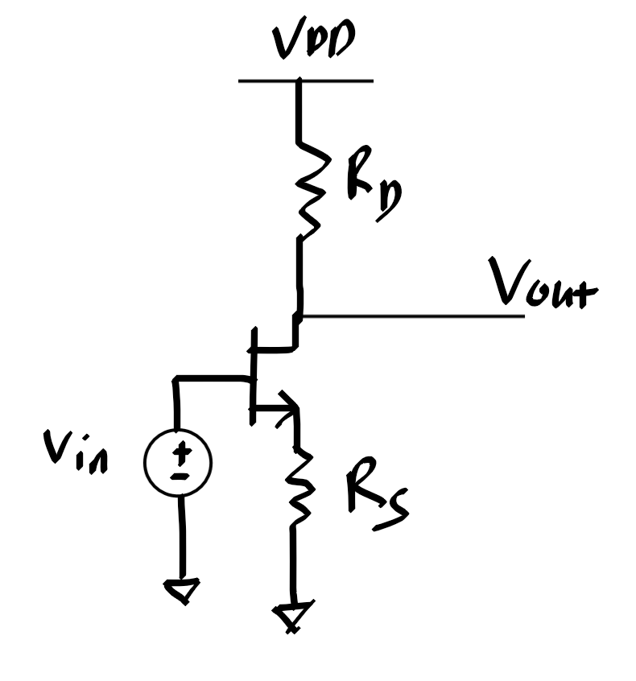
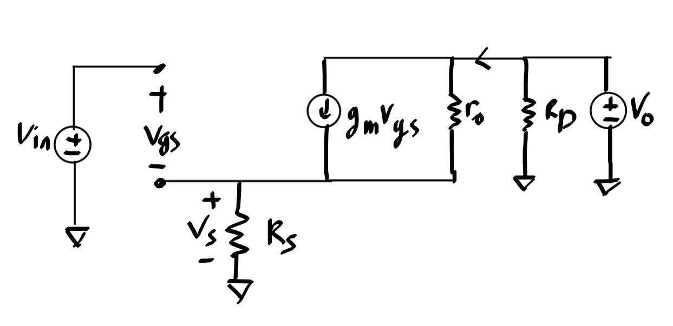
Định nghĩa $G_{m}$: Nối tắt ngõ ra trong mạch tín hiệu nhỏ ($v_{out}=0$), đặt điện áp thử $v_{in}$tại gate. Tính dòng $i_{out}$đi từ drain vào nhánh transistor:
$$G_{m}={\frac{i_{out}}{v_{in}}∣}_{v_{out}=0}.$$
Định nghĩa $R_{o}$: Triệt tiêu tín hiệu vào ($v_{in}=0$, gate nối đất AC), đặt nguồn áp thử $v_{x}$tại ngõ ra. Tính dòng $i_{x}$đi từ nguồn thử vào mạch:
$$R_{o}={\frac{v_{x}}{i_{x}}∣}_{v_{in}=0}.$$
Nếu giữ $R_{D}$, $R_{o}$là điện trở ra của toàn tầng, bao gồm $R_{D}$. Khi đó, độ lợi điện áp:
A_{v}​ = −G_{m}​R_{o}​.
- Suy ra biểu thức Gm khi bỏ qua ro (trường hợp đơn giản), sau đó suy ra biểu thức Gm tổng quát có kể thêm gmb và ro. Giải thích vì sao RS làm giảm Gm nhưng lại giúp tuyến tính hóa đặc tuyến độ lợi của tầng khuếch đại.
Trường hợp đơn giản: bỏ qua $r_{o}$và body effect
Đặt $v_{out}=0$. Ta có $v_{s}=i_{out}R_{S}$, nên:
$$i_{out}=g_{m}v_{gs}=g_{m}\left(v_{in}-i_{out}R_{S}\right).$$
Sắp xếp lại:
$$G_{m}=\frac{i_{out}}{v_{in}}=\frac{g_{m}}{1+g_{m}R_{S}}.$$
Trường hợp tổng quát: xét $g_{mb}$và $r_{o}$
Với gate nhận $v_{in}$, bulk nối đất và $v_{out}=0$:
$$v_{gs}=v_{in}-v_{s}, v_{bs}=-v_{s}, v_{ds}=-v_{s}.$$
Dòng qua transistor:
$$i_{out}=g_{m}v_{in}-\left(g_{m}+g_{mb}+\frac{1}{r_{o}}\right)v_{s}.$$
Thay $v_{s}=i_{out}R_{S}$, thu được:
$$G_{m}=\frac{g_{m}}{1+\left(g_{m}+g_{mb}\right)R_{S}+R_{S}/r_{o}}.$$
Vì sao $R_{S}$giảm $G_{m}$nhưng cải thiện tuyến tính?
$R_{S}$tạo hồi tiếp âm: điện áp vào tăng → dòng tăng → điện áp source tăng → mức tăng $v_{gs}$bị giảm bớt. Vì vậy, dòng ra tăng ít hơn, làm $G_{m}$giảm.
Đồng thời, hồi tiếp làm $G_{m}$ít phụ thuộc vào sự biến thiên của $g_{m}$, giúp giảm méo. Trong trường hợp đơn giản, khi $g_{m}R_{S}≫1$:
$$G_{m}≈\frac{1}{R_{S}}, A_{v}≈-\frac{R_{D}}{R_{S}}.$$
Độ lợi khi đó chủ yếu do tỉ số điện trở quyết định nên ổn định và tuyến tính hơn.
V. Output Resistance of the CS Stage (Điện trở ra của tầng CS)
- Trình bày phương pháp nguồn thử (test-source) để suy ra Rout của tầng CS có suy giảm nguồn. Vì sao RS lại làm tăng ("boost") giá trị Rout?
Phương pháp nguồn thử: trong mạch tín hiệu nhỏ, đặt $v_{in}=0$, gate và bulk nối đất. Tạm bỏ $R_{D}$, đặt điện áp thử $v_{x}$tại drain và gọi dòng đi vào mạch là $i_{x}$.
Ta có:
$$v_{s}=i_{x}R_{S}, v_{gs}=v_{bs}=-v_{s}.$$
Viết phương trình dòng tại drain:
$$i_{x}=\frac{v_{x}-v_{s}}{r_{o}}-\left(g_{m}+g_{mb}\right)v_{s}.$$
Thay $v_{s}=i_{x}R_{S}$và sắp xếp:
$$R_{out}=\frac{v_{x}}{i_{x}}=r_{o}+R_{S}+\left(g_{m}+g_{mb}\right)r_{o}R_{S}.$$
Nếu tính cả điện trở tải $R_{D}$, điện trở ra ton tầng là:
$$R_{o,\text{t}\text{ầ}\text{ng}}=R_{D}∥R_{out}.$$
Vì sao $R_{S}$làm tăng $R_{out}$? Khi điện áp drain tăng làm dòng tăng, điện áp source tăng theo. Gate và bulk cố định nên $v_{gs}$, $v_{bs}$giảm, chống lại sự tăng dòng ban đầu. Đây là hồi tiếp âm, khiến dòng ra ít thay đổi theo điện áp ra, nên $R_{out}=Δv/Δi$tăng.
- Viết biểu thức độ lợi đầy đủ Av = −Gm·Rout của tầng CS có source degeneration. Khi RS tăng dần, độ lợi Av có xu hướng tiến về giá trị nào? Liên hệ nhận xét này với đặc tính của tầng common-gate/cascode sẽ học ở các phần sau.
Đặt $R_{x}$là điện trở nhìn vào drain, chưa tính tải $R_{D}$:
$$G_{m}=\frac{g_{m}}{1+\left(g_{m}+g_{mb}\right)R_{S}+R_{S}/r_{o}}, R_{x}=r_{o}+\left[1+\left(g_{m}+g_{mb}\right)r_{o}\right]R_{S}.$$
Điện trở ra toàn tầng $R_{out}=R_{D}∥R_{x}$, nên:
$$A_{v}=-G_{m}R_{out}=-\frac{g_{m}r_{o}R_{D}}{R_{D}+r_{o}+R_{S}+\left(g_{m}+g_{mb}\right)r_{o}R_{S}}.$$
Khi $R_{S}$tăng, cần phân biệt:
Tải $R_{D}$hữu hạn: Giữ các tham số transistor cố định, độ lớn độ lợi giảm và tiến về 0 khi $R_{S}→∞$. Nếu bỏ qua $r_{o}$, body effect và có $g_{m}R_{S}≫1$:

Độ lợi không phụ thuộc $R_{S}$trong mô hình tín hiệu nhỏ, vì mức tăng điện trở ra bù đúng mức giảm $G_{m}$.
$$A_{v}≈-\frac{R_{D}}{R_{S}}.$$
Tải nguồn dòng lý tưởng ($R_{D}→∞$):
$$A_{v}=-g_{m}r_{o}.$$
Liên hệ CG/cascode: điện trở ở source cũng làm tăng điện trở nhìn vào drain của tầng CG. Trong cascode, điện trở này được thay bằng $r_{o1}$của transistor phía dưới, tạo:
$$R_{out,\text{cascode}}=r_{o1}+r_{o2}+\left(g_{m2}+g_{mb2}\right)r_{o1}r_{o2}.$$
Nhờ điện trở ra lớn và hỗ dẫn toàn tầng vẫn gần $g_{m1}$, cascode có thể đạt độ lợi cao khi tải đủ lớn.
VI. Source Follower — Common Drain (Tầng đệm nguồn)
- Trình bày cấu trúc source follower và đặc tuyến truyền đạt (transfer curve) của nó. Suy ra biểu thức Gm (bằng cách đặt Vout = 0) và Rout (bằng cách đặt Vin = 0).
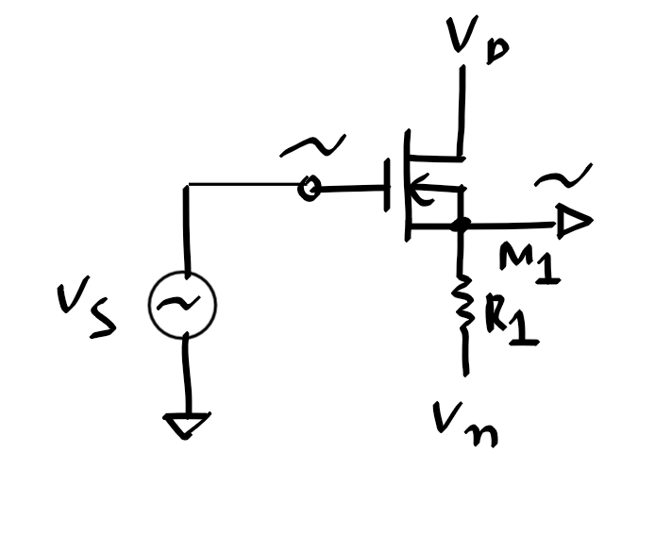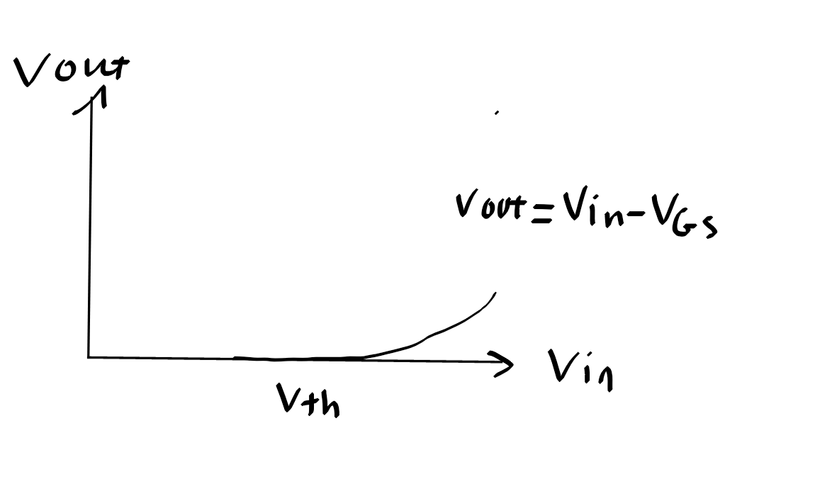
Cấu trúc: source follower (CD) nhận tín hiệu vào tại gate, lấy ra tại source; drain nối $V_{DD}$nên là AC ground. Source nối xuống đất qua $R_{S}$hoặc nguồn dòng phân cực; xét bulk nối đất.
Đặc tuyến truyền đạt: Với tải $R_{S}$, khi $V_{in}≤V_{TH}$, transistor ngắt và $V_{out}≈0$. Khi transistor dẫn trong vùng bão hòa:
$$V_{out}=V_{in}-V_{GS}.$$
Ngõ ra bám theo ngõ vào, không đảo pha, nhưng có độ dốc nhỏ hơn 1 do tải, $r_{o}$và body effect.
Suy ra $G_{m}$: Nối tắt ngõ ra trong mạch tín hiệu nhỏ, $v_{out}=0$. Khi đó:
$$v_{gs}=v_{in}, v_{bs}=v_{ds}=0.$$
Dòng transistor cấp ra tại source là $i_{out}=g_{m}v_{in}$, nên:
$$G_{m}=\frac{i_{out}}{v_{in}}=g_{m}.$$
Suy ra $R_{out}$: Đặt $v_{in}=0$, đưa áp thử $v_{x}$vào source. Gate, drain và bulk đều nối đất AC:
$$v_{gs}=v_{bs}=-v_{x}.$$
Dòng nguồn thử đi vào mạch:
$$i_{x}=\left(g_{m}+g_{mb}+\frac{1}{r_{o}}+\frac{1}{R_{S}}\right)v_{x}.$$
Do đó:
$$R_{out}=\frac{v_{x}}{i_{x}}=R_{S}∥r_{o}∥\frac{1}{g_{m}+g_{mb}}.$$
Với quy ước dòng cấp ra ở trên, độ lợi là:
$$A_{v}=G_{m}R_{out}=\frac{g_{m}}{g_{m}+g_{mb}+1/r_{o}+1/R_{S}}<1.$$
Nếu thay $R_{S}$bằng nguồn dòng lý tưởng, bỏ số hạng $1/R_{S}$.
- Nêu 3 nhược điểm chính của source follower (phi tuyến do body effect, mất headroom điện áp, khả năng lái tải hạn chế) và 1 ưu điểm chính của nó (đệm trở ra thấp). Với mỗi nhược điểm, đề xuất cách khắc phục đã học (ví dụ: nối bulk vào source).
Nhược điểm 1: Phi tuyến do body effect → $g_{mb}$làm độ lợi giảm và méo tăng.
Khắc phục: nối bulk với source để $V_{SB}≈0$, giảm body effect.
Nhược điểm 2: Mất headroom điện áp → $V_{out}≈V_{in}-V_{GS}$, nên biên độ swing bị giảm.
Khắc phục: dùng nguồn áp thấp hơn phù hợp, hoặc cấu trúc follower cải tiến / bias thích hợp.
Nhược điểm 3: Khả năng lái tải hạn chế → khi tải nhỏ, dòng tải lớn làm $A_{v}$giảm.
Khắc phục: tăng $g_{m}$, tăng dòng phân cực hoặc dùng transistor lớn hơn.
Ưu điểm chính: có trở kháng ra thấp, nên rất thích hợp làm tầng đệm:
$$\boxed{R_{out}≈\frac{1}{g_{m}+g_{mb}}}$$
Vì vậy source follower thường dùng để cách ly tầng trước với tải.

VII. Common-Gate Amplifier (Tầng khuếch đại Common-Gate)
- Trình bày cấu trúc tầng CG và suy ra Gm (giả sử ro = ∞). So sánh biểu thức Gm này với Gm của tầng CS.
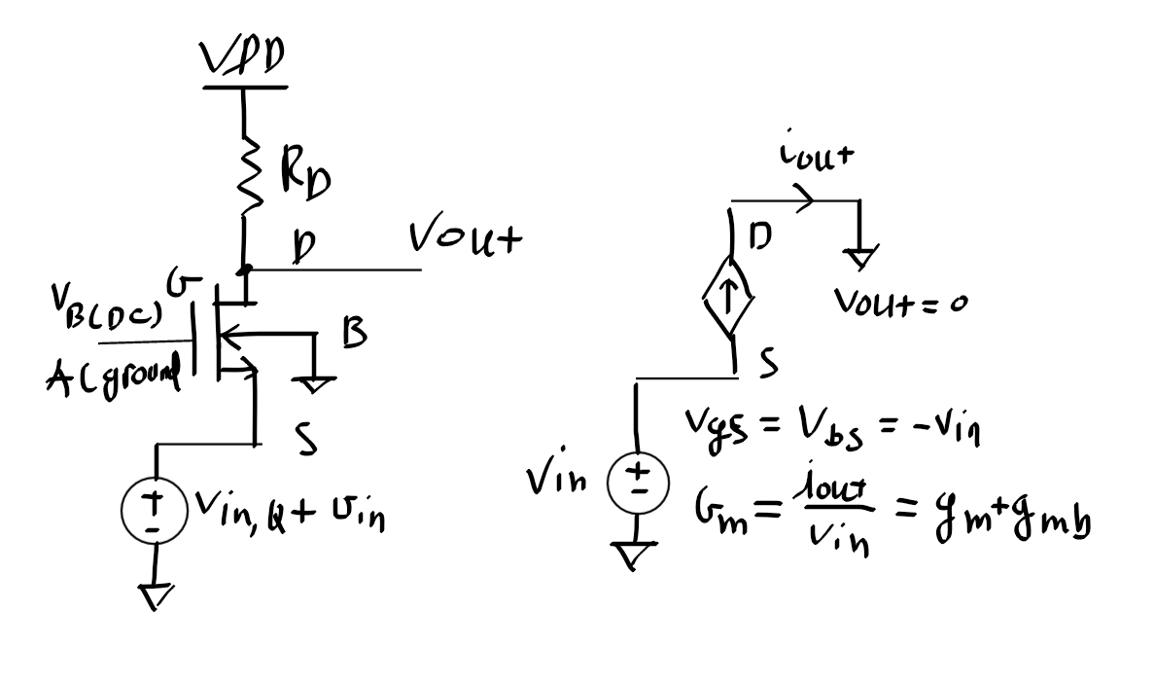
Cấu trúc CG (common-gate): tín hiệu vào tại source, lấy ra tại drain; gate nối điện áp phân cực cố định nên là AC ground. Drain nối tải $R_{D}$lên $V_{DD}$, bulk nối đất.
Suy ra $G_{m}$, với $r_{o}=∞$: Nối tắt ngõ ra trong mô hình tín hiệu nhỏ, $v_{out}=0$. Khi đó:
$$v_{gs}=-v_{in}, v_{bs}=-v_{in}.$$
Dòng drain, quy ước từ drain xuống source:
$$i_{d}=g_{m}v_{gs}+g_{mb}v_{bs}=-\left(g_{m}+g_{mb}\right)v_{in}.$$
Do đó, dòng cấp ra ngõ ra là $i_{out}=-i_{d}$, nên:
$$G_{m}=\frac{i_{out}}{v_{in}}=g_{m}+g_{mb}.$$
Bỏ qua body effect: $G_{m}=g_{m}$.
So với CS cơ bản: CS có độ lớn $G_{m}=g_{m}$; CG có $G_{m}=g_{m}+g_{mb}$vì tín hiệu tại source làm thay đổi cả $v_{gs}$và $v_{bs}$. Khi bỏ qua body effect, hai tầng có cùng độ lớn $G_{m}$, nhưng CG không đảo pha, CS đảo pha.
- Suy ra Rin của tầng CG bằng phương pháp dòng thử (test-current method). Vì sao tầng CG thường được dùng làm tầng phối hợp trở kháng (impedance matching) ở tần số cao?
Đặt dòng thử $i_{x}$vào cực Source, điện áp tại ngõ vào là $v_{x}$. Vì Gate nối mass AC:
$$v_{gs}=-v_{x}$$
Bỏ qua $r_{o}$và body effect:
$$i_{x}=g_{m}v_{x}$$
Do đó:
$$\boxed{R_{in}=\frac{v_{x}}{i_{x}}≈\frac{1}{g_{m}}}$$
Nếu xét body effect:
$$\boxed{R_{in}≈\frac{1}{g_{m}+g_{mb}}}$$
Tầng CG thích hợp để phối hợp trở kháng ở tần số cao vì có $R_{in}$thấp, dễ điều chỉnh theo $g_{m}$và hiệu ứng Miller nhỏ, nên băng thông rộng.
- Khi có điện trở nguồn Rs hữu hạn và ro hữu hạn, biểu thức Gm và Rout của tầng CG thay đổi như thế nào so với trường hợp lý tưởng (Rs = 0, ro = ∞)?
So với trường hợp lý tưởng $R_{S}=0, r_{o}=∞$:
Transconductance lý tưởng:
$$G_{m}=g_{m}$$
Khi $R_{S}$và $r_{o}$hữu hạn:
$$\boxed{G_{m}=\frac{g_{m}+\frac{1}{r_{o}}}{1+R_{S}\left(g_{m}+\frac{1}{r_{o}}\right)}}$$
Nếu $r_{o}$khá lớn:
$$\boxed{G_{m}≈\frac{g_{m}}{1+g_{m}R_{S}}}$$
→ $R_{S}$làm giảm $G_{m}$.
Trở kháng ra:
$$\boxed{R_{out}=r_{o}+R_{S}+g_{m}r_{o}R_{S}}$$
hay:
$$\boxed{R_{out}=r_{o}\left(1+g_{m}R_{S}\right)+R_{S}}$$
→ $R_{S}$làm tăng $R_{out}$so với chỉ có $r_{o}$.
Kết luận: $R_{S}$hữu hạn làm $G_{m}$giảm nhưng $R_{out}$tăng; $r_{o}$hữu hạn làm $R_{out}$không còn vô hạn.
VIII. Cascode & Folded-Cascode (Tầng Cascode và Folded-Cascode)
- Trình bày cấu trúc tầng cascode (chồng một tầng CS với một tầng CG). Suy ra biểu thức Rout của tầng cascode và giải thích vì sao Rout tăng lên xấp xỉ gm·ro lần so với tầng CS đơn.
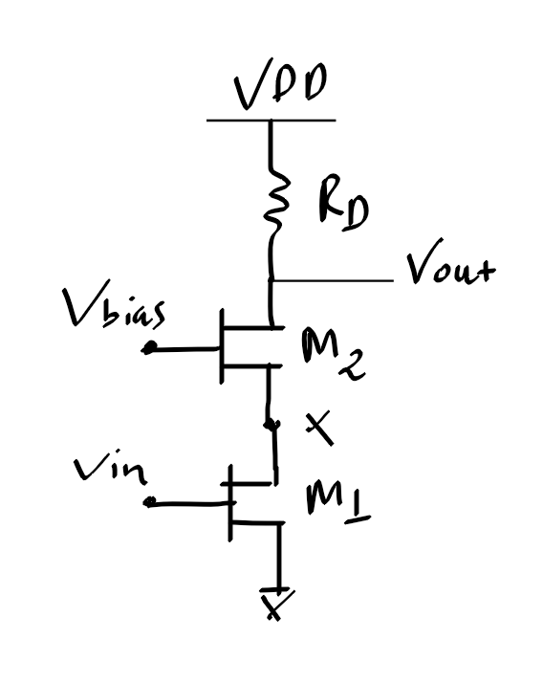
Tầng cascode gồm:
- M1 phía dưới mắc Common-Source (CS).
- M2 phía trên mắc Common-Gate (CG).
- Ngõ ra lấy tại Drain của M2.
Trở kháng ra của cascode:
$$\boxed{R_{out}≈r_{o1}+r_{o2}+g_{m2}r_{o1}r_{o2}}$$
Nếu hai transistor giống nhau:
$$r_{o1}=r_{o2}=r_{o}, g_{m2}=g_{m}$$
thì:
$$R_{out}≈2r_{o}+g_{m}r_{o}^{2}$$
Với $g_{m}r_{o}≫1$:
$$\boxed{R_{out}≈g_{m}r_{o}^{2}}$$
Trong khi tầng CS đơn:
$$R_{out,CS}≈r_{o}$$
nên:
$$\frac{R_{out,cascode}}{R_{out,CS}}≈g_{m}r_{o}$$
Vì vậy, tầng cascode làm $R_{out}$tăng khoảng:
$$\boxed{g_{m}r_{o}\text{ l}\text{ần}}$$
do transistor CG phía trên hạn chế sự thay đổi điện áp tại Drain của M1, làm dòng ra ít thay đổi hơn.
- Phân tích đánh đổi giữa việc đạt Rout cao và headroom điện áp bị thu hẹp khi dùng cascode. Trình bày 2 cách để tăng Rout hơn nữa (thêm tầng cascode, hoặc dùng cascode chủ động/active cascode).
Cascode giúp tăng mạnh trở kháng ra:
$$\boxed{R_{out}≈g_{m}r_{o}^{2}}$$
nhưng phải chồng nhiều transistor nối tiếp, nên mỗi transistor cần một phần điện áp để duy trì vùng saturation. Vì vậy:
$$\boxed{\text{Rout cao }⟺\text{ headroom nhỏ hơn}}$$
Nói cách khác, điện áp ngõ ra cho phép bị thu hẹp và biên độ tín hiệu cực đại giảm.
Hai cách tăng $R_{out}$hơn nữa:
- Thêm tầng cascode: chồng thêm transistor CG, làm $R_{out}$tăng thêm khoảng một hệ số $g_{m}r_{o}$, nhưng headroom tiếp tục giảm.
- Active cascode / regulated cascode: dùng mạch khuếch đại hồi tiếp để giữ điện áp tại drain transistor dưới gần như không đổi, từ đó tăng mạnh $R_{out}$mà không cần chồng quá nhiều transistor.
- Trình bày cấu trúc folded-cascode và lý do vì sao nó thường được ưa chuộng hơn cascode thông thường trong các thiết kế cần swing điện áp lớn hoặc cần tách biệt điểm phân cực DC giữa các tầng.
Folded-cascode là cấu trúc cascode trong đó dòng tín hiệu từ transistor đầu vào được “gập” sang một nhánh transistor loại bổ sung, thay vì chồng trực tiếp nhiều transistor cùng một nhánh như cascode thường.
Ưu điểm chính:
Folded-cascode giúp giảm yêu cầu headroom
nên cho swing điện áp ngõ ra lớn hơn so với cascode thông thường.
Ngoài ra, vì tầng vào và tầng cascode nằm ở các nhánh phân cực khác nhau nên dễ:
- tách biệt điểm làm việc DC giữa các tầng;
- thiết kế mức common-mode linh hoạt hơn;
- vẫn giữ được $R_{out}$và độ lợi lớn.
Vì vậy folded-cascode thường được dùng khi cần:
độ lợi cao + swing lớn + phân cực DC linh hoạt​
IX. Exercises (Bài tập)
- Cho tầng CS dùng NMOS có μnCox = 100 µA/V², W/L = 50, ID = 0,5 mA, tải điện trở RD = 5 kΩ (bỏ qua channel-length modulation). Tính VOV, gm và độ lợi điện áp Av của tầng khuếch đại.
Ta có:
$$I_{D}=\frac{1}{2}μ_{n}C_{ox}\frac{W}{L}V_{OV}^{2}$$

1. Tính $V_{OV}$
$$0.5 mA=\frac{1}{2}\left(100 μA/V^{2}\right)\left(50\right)V_{OV}^{2} \\ \boxed{V_{OV}≈0.447 V}$$

2. Tính $g_{m}$
$$g_{m}=\frac{2I_{D}}{V_{OV}}=\frac{2\left(0.5 mA\right)}{0.447} \\ \boxed{g_{m}≈2.24 mS}$$

3. Độ lợi $A_{v}$
Bỏ qua channel-length modulation $\left(r_{o}→∞\right)$:
$$A_{v}=-g_{m}R_{D} \\ A_{v}=-\left(2.24 mS\right)\left(5 kΩ\right) \\ \boxed{A_{v}≈-11.2 V/V}$$
Kết quả:
V_{OV} ​= 0.447V, g_{m}​=2.24mS, Av ​= −11.2V/V​

- Với transistor ở bài 1, cho thêm λ = 0,1 V⁻¹. Tính ro và độ lợi nội tại gm·ro (độ lợi Av khi RD → ∞).
Từ bài trước:
$$g_{m}≈2.24 mS, I_{D}=0.5 mA$$
Với:
$$λ=0.1 V^{-1}$$
Ta có:
$$r_{o}=\frac{1}{λI_{D}}=\frac{1}{0.1×0.5 mA} \\ \boxed{r_{o}=20 kΩ}$$
Độ lợi nội tại:
$$g_{m}r_{o}=\left(2.24 mS\right)\left(20 kΩ\right) \\ \boxed{g_{m}r_{o}≈44.8}$$
Khi $R_{D}→∞$:
$$A_{v}≈-g_{m}r_{o}$$
- Tầng CS có tải diode-connected PMOS, cả hai transistor cùng chiều dài kênh L. Cho μnCox/μpCox = 4 và (W/L)N = (W/L)P. Tính độ lợi Av theo tỉ số μn/μp (bỏ qua CLM).
Với tải PMOS diode-connected, bỏ qua CLM:
$$R_{L}≈\frac{1}{g_{mp}}$$
nên độ lợi tầng CS:
$$A_{v}=-g_{mn}R_{L}=-\frac{g_{mn}}{g_{mp}}$$
Vì hai transistor có cùng $I_{D}$và cùng $W/L$:
$$g_{m}=\sqrt{2μC_{ox}\frac{W}{L}I_{D}}$$
Do đó:
$$\frac{g_{mn}}{g_{mp}}=\sqrt{\frac{μ_{n}C_{ox}}{μ_{p}C_{ox}}}=\sqrt{4}=2$$
Suy ra:
$$\boxed{A_{v}≈-2 V/V}$$
Dấu âm cho biết tầng CS đảo pha.
- Cho tầng CS có source degeneration với RS = 200 Ω, gm = 5 mA/V, ro = 20 kΩ, RD = 4 kΩ (bỏ qua body effect, gmb = 0). Tính Gm, Rout và độ lợi Av của tầng khuếch đại.
Ta có:
$$R_{S}=200Ω, g_{m}=5mS, r_{o}=20kΩ, R_{D}=4kΩ$$

1. $G_{m}$
$$G_{m}=\frac{g_{m}}{1+g_{m}R_{S}+\frac{R_{S}}{r_{o}}} \\ =\frac{5mS}{1+\left(5mS\right)\left(200\right)+\frac{200}{20000}} \\ \boxed{G_{m}≈2.49 mS}$$

2. $R_{out}$
Trở kháng nhìn vào drain của transistor:
$$R_{o}^{'}=r_{o}+R_{S}+g_{m}r_{o}R_{S} \\ =20k+0.2k+\left(5mS\right)\left(20k\right)\left(200\right)=40.2kΩ$$
Có $R_{D}$:
$$R_{out}=R_{D}∥R_{o}^{'}=4k∥40.2k \\ \boxed{R_{out}≈3.64 kΩ}$$

3. Độ lợi
$$A_{v}=-G_{m}R_{out} \\ A_{v}=-\left(2.49mS\right)\left(3.64k\right) \\ \boxed{A_{v}≈-9.05 V/V}$$
Kết quả:
$$\boxed{G_{m}=2.49mS, R_{out}=3.64kΩ, A_{v}≈-9.05V/V}$$
- Thiết kế một source follower để lái tải RL = 1 kΩ với yêu cầu độ lợi Av ≥ 0,9 (bỏ qua ro). Cho gmb/gm = 0,2. Xác định giá trị gm tối thiểu cần thiết.
Với source follower, bỏ qua $r_{o}$:
$$A_{v}=\frac{g_{m}}{g_{m}+g_{mb}+\frac{1}{R_{L}}}$$
Cho:
$$\frac{g_{mb}}{g_{m}}=0.2⇒g_{mb}=0.2g_{m}$$
nên:
$$A_{v}=\frac{g_{m}}{1.2g_{m}+\frac{1}{R_{L}}}$$
Với $R_{L}=1 kΩ$, ngay cả khi $g_{m}→∞$:
$$A_{v,max}=\frac{1}{1.2}≈0.833$$
Do đó:
$$\boxed{A_{v,max}≈0.833<0.9}$$
Kết luận: Không tồn tại giá trị $g_{m}$hữu hạn nào thỏa mãn $A_{v}≥0.9$khi $g_{mb}/g_{m}=0.2$.
  - Thiết kế này không đặt yêu cầu

- Tầng cascode gồm M1 (CS) và M2 (CG) giống hệt nhau, có gm = 2 mA/V, ro = 25 kΩ. Tính Rout của tầng cascode và so sánh với Rout của tầng CS đơn (chỉ M1 với tải là ro của một nguồn dòng lý tưởng).
Với hai transistor giống nhau:
$$g_{m}=2 mS, r_{o}=25 kΩ$$
Trở kháng ra cascode:
$$R_{out}=r_{o1}+r_{o2}+g_{m}r_{o1}r_{o2} \\ =25k+25k+\left(2mS\right){\left(25k\right)}^{2} \\ \boxed{R_{out}≈1.30 MΩ}$$
Xấp xỉ khi $g_{m}r_{o}≫1$:
$$\boxed{R_{out}≈g_{m}r_{o}^{2}=1.25 MΩ}$$
Với tầng CS đơn:
$$\boxed{R_{out,CS}≈r_{o}=25 kΩ}$$
So sánh:
$$\frac{R_{out,cascode}}{R_{out,CS}}≈\frac{1.30M}{25k}≈52$$
Tức là cascode có $R_{out}$lớn hơn khoảng:
$$\boxed{50\text{–}52 l\overset{ˋ}{\hat{a}}n}$$
phù hợp với quy tắc gần đúng $g_{m}r_{o}=50$.

